|  |  |  |
| --- | --- | --- |
| Согласовано:  Депутат, заместитель председателя  Тюменской областной Думы    ____________ В.Ю. Пискайкин  « 16 » января 2019г. |  | Утверждаю:  Главный редактор электронного  периодического издания  «Детские сады Тюменской  области»  ___________М.В.Осьмакова  « 15 » января 2019 г. |

**ПОЛОЖЕНИЕ О РЕГИОНАЛЬНОМ ХОРЕОГРАФИЧЕСКОМ КОНКУРСЕ «САМЫЙ ТАНЦУЮЩИЙ КОЛЛЕКТИВ»**

**ОБЩИЕ ПОЛОЖЕНИЯ**

Настоящее положение определяет цели, задачи, порядок проведения Конкурса, требования к участникам.

Конкурс является социально-значимым мероприятием в культурной жизни сотрудников дошкольных образовательных организаций Тюменской области, позволяющий в процессе совместного творчества создавать эстетическую среду, которая преобразует межличностное общение, переводя его на более высокий уровень.

**ЦЕЛЬ:**

Создание условий для раскрытия и реализации творческого потенциала коллективов дошкольных образовательных организаций Тюменской области, выявления талантливых любительских хореографических ансамблей.

**ЗАДАЧИ:**

1. Основная задача Конкурса - помочь коллективам проявить себя, дать возможность каждому коллективу (независимо от его возрастной категории, исполнительского «стажа» и уровня мастерства) раскрыть свой потенциал, получить оценку профессиональных хореографов.

2. Привлечение коллектива дошкольного учреждения к занятиям хореографией, популяризация различных танцевальных направлений, совершенствование исполнительской культуры участников хореографических ансамблей.

3. Создание условий для  сплочения коллектива*,* улучшения социально-психологического микроклимата в ДОУ, как необходимого составляющего успешной работы; пропаганда здорового образа жизни и полноценного досуга.

4. Удовлетворение  духовных потребностей, преумножение культурного потенциала коллективов, продвижение идеалов взаимопонимания, терпимости между культурами и народами, проживающими на территории Тюменской области.

5. Организация творческого общения между хореографическими коллективами, обмен культурным опытом, установление творческих контактов.

**УЧРЕДИТЕЛИ И ОРГАНИЗАТОРЫ**

Электронное периодическое издание «Детские сады Тюменской области», Автономная некоммерческая организация «Центр педагогических и информационных технологий «Интеллект-прайм» при финансовой и организационной поддержке депутата, заместителя председателя Тюменской областной Думы Пискайкина В.Ю., при поддержке Департамента образования и науки Тюменской области и Тюменской межрегиональной профсоюзной организации работников народного образования и науки РФ.

**СРОКИ ПРОВЕДЕНИЯ**

Январь - сентябрь 2019 года.

**МЕСТО ПРОВЕДЕНИЯ**

Информационно-методический портал «Детские сады Тюменской области» - tmndetsady.ru - 1 тур., Тюменский государственный институт культуры - 2 тур.

**ФОРМА ПРОВЕДЕНИЯ**

Очно - заочная форма.

**УЧАСТНИКИ**

Хореографические коллективы сотрудников дошкольных образовательных организаций юга Тюменской области.

Численный состав хореографического ансамбля: от 8 до 16 человек.

**СРОКИ И ПОРЯДОК ПРОВЕДЕНИЯ**

-               Приём заявок на участие в конкурсе, регистрация участников. (15 января-8 апреля 2019г.)

-               Формирование хореографического ансамбля, постановка танца, создание костюмов, видеозапись танца (желательно на профессиональной сцене). Конкурсанты готовят 1(один!) танец. На усмотрение конкурсантов это может быть эстрадный танец, народный танец или народно-стилизованный танец; (январь-май 2019г.)

-               Приём видеозаписей конкурсных работ. Публикация материалов конкурса на информационно-методическом портале «Детские сады Тюменской области». (с 27 по 31 мая2019г.)

-               Создание областной конкурсной комиссии (жюри) из числа независимых экспертов; организация просмотра членами жюри  видеозаписей выступлений танцевальных коллективов. Оформление протокола решения жюри. Видеоотбор финалистов конкурса. (Жюри формирует программы заключительного гала-концерта июнь 2019г.)

-               Финал областного конкурса в форме гала - концерта на большой сцене в г.Тюмени (21 сентября 2019г.)

**ТРЕБОВАНИЯ К ВЫБОРУ МУЗЫКАЛЬНЫХ ПРОИЗВЕДЕНИЙ**

Репертуар участники подбирают по своему усмотрению. Рекомендуемое время композиций: не более 4 минут.

**КРИТЕРИИ ОЦЕНКИ** **ТАНЦЕВАЛЬНОГО НОМЕРА**

**1. Исполнительское мастерство, техника исполнения движений**

* Чистота исполнения технических приемов, ритмический рисунок;
* Соответствие движений выбранному танцевальному стилю (направлению) ;
* Уровень сложности используемых фигур в композиции;
* Оригинальность;
* Синхронность.

**2. Композиционное построение номера, драматургия танца.**

* Оригинальность и креативность концепции, истории, идеи или темы;
* Драматургия, внутреннее содержание номера;
* Выбор танцевальных элементов;
* Использование связок между элементами танца, отсутствие необоснованных пауз;
* Владение сценическим пространством;
* Рисунок танца – перемещение по площадке, в т. ч. относительно других танцоров;
* Взаимодействие танцоров друг с другом;
* Качество музыкального сопровождения (соответствие постановки и музыки, интеллектуально-духовный уровень текста музыкального сопровождения).

**3. Имидж, стиль:**

* Сценический образ, подбор и воплощение художественного образа в исполняемом произведении;
* Артистизм - умение перевоплощаться в выбранный образ, мимика;
* Культура исполнения, соответствие движений эстетическим нормам, манеры;
* Эстетика костюмов;
* Макияж, прическа; внешний вид и общая гармония идеи композиции в сопоставлении с музыкой, движениями, костюмом и другими и другими элементами, выбранными для исполняемого танца;
* Самопрезентация (самовыражение) - ощущение себя включенным в танец;
* Эмоциональное, энергичное и свободное исполнение танца;

**4. Зрелищность:**

* Зрелищность или воздействие на публику;
* Энергетический уровень выступления, мощность представления и воздействие на зрителя;
* Изобретательные и интересные визуальные эффекты с использованием декораций, интересного дизайна и реквизита;
* Контакт со зрителем.

***Максимальное количество баллов по критериям:***

* Техника, хореография: 10 баллов
* Композиция и драматургия танца: 10 баллов
* Имидж, стиль: 10 баллов
* Зрелищность: 10 баллов

**Минимально возможное количество баллов – 4, максимальное -40**

**ПОДВЕДЕНИЕ ИТОГОВ**

* Подведение итогов конкурса осуществляется конкурсной комиссией (жюри)

в соответствии с критериями оценки танцевальных номеров.

* Конкурсная комиссия оставляет за собой право присуждать специальные дипломы, делить или (в отдельных случаях) не присуждать призовые места, а также вносить другие изменения в настоящее положение.
* Результаты оформляются в виде протоколов. Решение жюри является окончательным, пересмотру и обжалованию в апелляционном порядке не подлежат.
* Оценочные листы членов жюри являются конфиденциальной информацией, не демонстрируются и не выдаются! Конкурсные материалы не рецензируются.
* Конкурсная комиссия и организаторы Конкурса  не обсуждают с участниками деятельность жюри, не публикуют и не предоставляют протоколы (итоговые баллы), не ведут переписку с участниками по вопросам оценивания материалов и итогов мероприятия.
* Комиссия несет ответственность за соблюдение правил настоящего Положения и процедур проведения конкурса, за объективность оценки конкурсных материалов
* Организаторы конкурса обеспечивают необходимые условия для его проведения, работу судейской коллегии, награждение участников. Организатор не имеет отношения к оценкам жюри.

**НАГРАЖДЕНИЕ**

* Три коллектива - победителя будут награждены дипломами Лауреатов конкурса 1,2,3 степени, памятными кубками и денежными премиями: сертификатами на 150,100 и 50 тысяч рублей.
* Три коллектива из числа финалистов Конкурса будут удостоены звания Дипломанта 1,2,3, степени, награждаются кубками и подарками.
* Остальные финалисты награждаются специальными призами и дипломами.
* Конкурсанты, не прошедшие в финал Конкурса, получают Диплом участника.
* Организатор осуществляет отправку дипломов участникам Конкурса, не прошедшим в финал Конкурса, в электронном формате (PDF) на электронный адрес дошкольной образовательной организации.
* Дипломы оформляются на хореографический коллектив, имеют уникальный номер и серию, вписываются в реестр.
* Руководителям хореографических коллективов и дошкольных образовательных организаций вручаются благодарственные письма депутата Тюменской областной Думы и Департамента образования и науки Тюменской области.

**ФИНАНСОВЫЕ УСЛОВИЯ**

* Финансовая база для организации конкурса складывается из привлеченных средств.
* Государственные, общественные, коммерческие и иные организации, СМИ и физические лица могут оказывать любую помощь для проведения конкурса или выступать в качестве информационных партнеров.
* Участие в конкурсе предусматривает организационный взнос на расчетный счет организатора - электронного периодического издания «Детские сады Тюменской области».
* Организационные взносы участников имеют целевое назначение - прямые расходы, связанные с проведением конкурса: регистрацией заявок, изготовлением дипломов, приобретением кубков, подарков, оплатой работы жюри, оплатой услуг, работ за организацию финала конкурса и гала-концерта.
* Стоимость участия составляет:

для ансамблей 8-10 чел. - 800 руб. с участника;

для ансамблей от 11-16 чел. - 700 руб. с участника;

* Оргвзнос производится по безналичному расчету. Средства перечисляются по банковским реквизитам Редакции электронного периодического издания «Детские сады Тюменской области». Для физических лиц возможна оплата по квитанции в отделении Сбербанка или онлайн-платеж на портале «Детские сады Тюменской области» через Сбербанк.

Реквизиты для оплаты оргвзноса (квитанция) в Приложении 2.

Для ДОО возможна оплата оргвзноса по безналичному расчету по договору и выставленному счету (на электронный адрес редакции: [dsto@bk.ru](mailto:dsto@bk.ru)  вместе с заявкой необходимо отправить карточку предприятия).

* Заявка окончательно регистрируется после получения подтверждения об оплате.
* Если участники отказываются от заявки, предоплата возвращается за минусом расходов на банковские издержки и регистрацию заявки.
* Транспортные расходы по проезду до места проведения Конкурса и обратно берет на себя направляющая сторона или сами участники.

**НЕОБХОДИМЫЙ ПАКЕТ ДОКУМЕНТОВ УЧАСТНИКОВ КОНКУРСА**

**I Высылается на электронный адрес редакции«Детские сады Тюменской области»: dsto@bk.ru**  **с 15 января по 8 апреля 2019г.:**

* 1. Заявка на участие в конкурсе (Приложение №1).
* 2. Фотография хореографического коллектива.
* 3. Сканкопия выписки (чека) об оплате оргвзноса.
* Регистрация участников Конкурса осуществляется по факту получения полного пакета документов для онлайн-мероприятия.

**II Высылается на электронный адрес редакции «Детские сады Тюменской области»: dsto@bk.ru  с 27 по 31 мая:**

* 1. Видеозапись выступления (Требования к видеозаписи в Приложении№3)
* 2. Фонограмма в формате MP3
* 3. Фотозаставка в формате jpg (крупное изображение, высокое разрешение)
* 4. Название композиции
* 5. Художественное слово, подводка в сценарий перед выступлением конкурсантов.
* При подаче заявки участники Конкурса автоматически подтверждают свое согласие со всеми пунктами данного Положения.
* Участие в Конкурсе подразумевает согласие участника на обработку, хранение и использование личной информации (ФИО, место работы, город проживания, личное изображение гражданина) в технической документации конкурса на бумажных и электронных носителях, а также согласие на публикацию указанной информации в сети Интернет на портале «Детские сады Тюменской области» - tmndetsady.ru. Организатор Конкурса гарантирует конфиденциальность личных персональных данных участников (контактный телефон, адрес).

**ЗАКЛЮЧИТЕЛЬНЫЕ ПОЛОЖЕНИЯ И ОТВЕТСТВЕННОСТЬ**

* Организатор вправе вносить любые изменения в содержание проводимого конкурса;
* Организаторы конкурса не несут ответственности за использование конкурсантами произведений во время выступлений в конкурсе. Все имущественные претензии авторов и обладателей смежных прав за использование музыки, видео, текстов и др. могут быть адресованы только участнику конкурса.
* Участники несут полную ответственность за соблюдение мер безопасности, свое здоровье и причиненный по его вине вред жизни и здоровью других участников.
* Участник обязуется бережно относиться к оборудованию, инвентарю и материальным ценностям Организатора. В случае поломки, порчи или утери имущества Организатора по вине Участника, последний несет ответственность в размере рыночной стоимости этого имущества с учетом амортизации.
* Участники несут полную ответственность за все иные возможные правонарушения, совершенные ими.
* В случаях проявления неуважительного отношения к членам жюри и оргкомитету, участник может быть снят с участия в конкурсе без возмещения стоимости орг. взноса и вручения диплома. В подобном случае в итоговом отчёте будет отражена причина дисквалификации участника.
* Участники обязуются соблюдать правила внутреннего порядка учреждения, где проходит конкурс.
* Вопросы, претензии и пожелания по организации конкурса отправляются только через e-mail: [dsto@bk.ru](mailto:dsto@bk.ru) Организатор обязательно рассмотрит их и учтет.

**Во всех номинациях ЗАПРЕЩАЕТСЯ использовать:**

* Открытый огонь, острые предметы,
* Животных,
* Предметы, засоряющие сцену.

**Контакты организатора:**

Общее руководство и координацию проведения Конкурса осуществляет главный редактор электронного периодического издания «Детские сады Тюменской области» Осьмакова Марина Васильевна.

Телефон 8 (3452)205724 с 10 до 18 кроме сб. и вс.;  эл. почта: dsto@bk.ru

**Приложение №1**

**ЗАЯВКА НА УЧАСТИЕ**

**В РЕГИОНАЛЬНОМ ХОРЕОГРАФИЧЕСКОМ КОНКУРСЕ**

**«САМЫЙ ТАНЦУЮЩИЙ КОЛЛЕКТИВ»**

1. Полное наименование образовательной организации (согласно лицензии).
2. Сокращенное наименование образовательной организации (согласно лицензии).
3. Полный адрес образовательной организации (индекс, адрес).
4. Электронный адрес образовательной организации.
5. Ф.И.О. руководителя образовательной организации.
6. Телефон руководителя образовательной организации (с федеральным телефонным кодом города).
7. Название хореографического коллектива
8. ФИО руководителя хореографического коллектива, должность (место работы, для приглашенных специалистов-хореографов).
9. Контактный мобильный телефон руководителя хореографического коллектива, e-mail
10. Количество участников хореографического коллектива
11. Список танцоров (полные ФИО, должность, год рождения)

**Приложение №2**

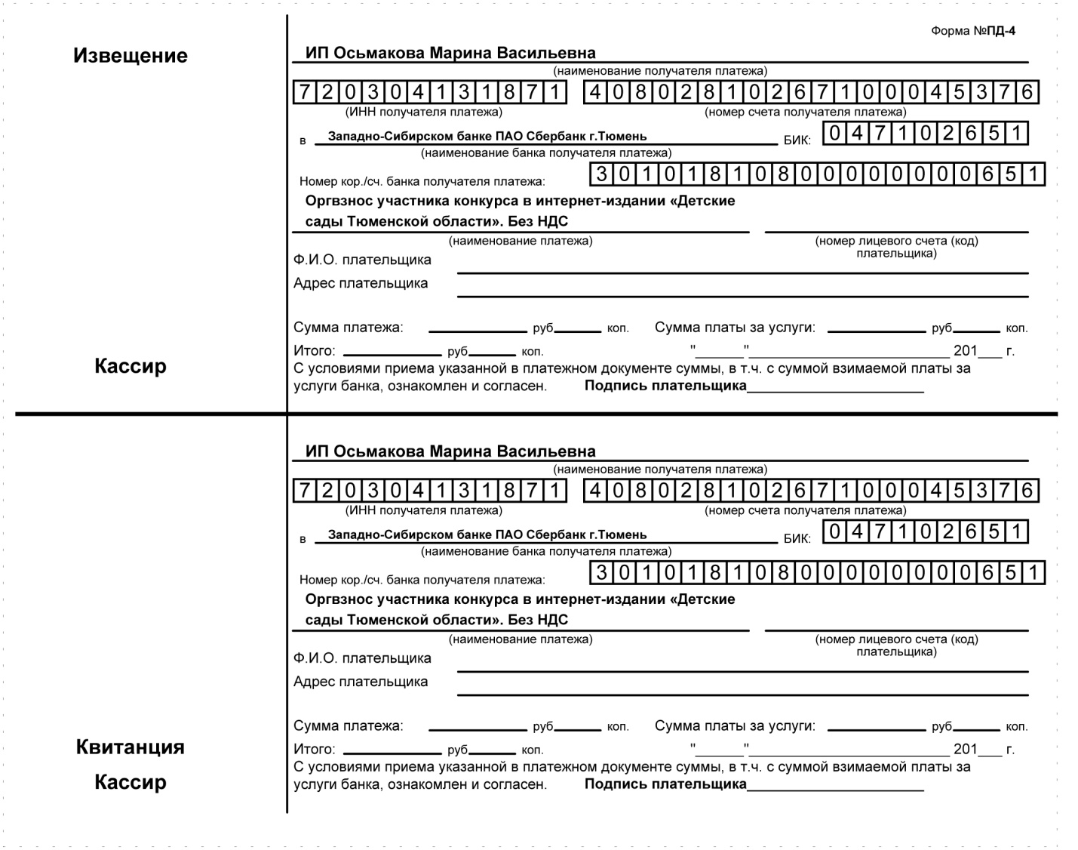

……………………………………………………………………………………………………...

линия отреза

ФЕДЕРАЛЬНАЯ СЛУЖБА ПО НАДЗОРУ В СФЕРЕ СВЯЗИ,ИНФОРМАЦИОННЫХ ТЕХНОЛОГИЙ И МАССОВЫХ КОММУНИКАЦИЙ (РОСКОМНАДЗОР)

|  |  |
| --- | --- |
| **Детские сады Тюменской области** |  |

|  |  |
| --- | --- |
| Номер свидетельства | ЭЛ № ФС 77 - 43321 |
| Наименование СМИ | Детские сады Тюменской области |
| Дата регистрации | 28.12.2010 |
| Форма распространения | Электронное периодическое издание |
| Территория распространения | Российская Федерация, зарубежные страны |
| Учредители | Индивидуальный предприниматель Осьмакова Марина Васильевна |
| Адрес редакции | 625026 г. Тюмень, ул. Республики, д. 156 к. 31 |
| Языки | русский |
| Эл. адрес: | [dsto@bk.ru](mailto:dsto@bk.ru) |
| сайт: | <http://tmndetsady.ru/>  Информационно-методический портал  «Детские сады Тюменской области» |
| ИНН 720304131871 ОГРН 309723229300107 | ОКВЭД 62.09; 63.1, 85.11, 85.41.9 ОКПО 0166718483 |

**Приложение №3**

**ТРЕБОВАНИЯ К КАЧЕСТВУ И СОДЕРЖАНИЮ ВИДЕОЗАПИСИ**

- Разрешается использовать любительскую или профессиональную съёмку; Качество видео - высокое, сделанное цифровой видеокамерой или цифровой фотокамерой с подставки (формат-MPEG 4, MP4); Качество звука - высокое; разрешение ролика - 720p; соотношение сторон -16:9 (видео очень низкого качества к участию в конкурсе не допускается!);

- Снимать видео ТОЛЬКО в горизонтальном положении камеры или смартфона! (чтобы не имело черных краев при проигрывании на горизонтальном экране).

- Видеосъемка должна производиться без выключения и остановки видеокамеры, с начала и до конца выступления. Во время исполнения танца на видео должны быть отчётливо видны все конкурсанты, **вся сцена**.

- Съемка должна быть сделана на хорошо освещенной сцене или в зале.

- Монтаж запрещён! Если выступление записано не полностью (не сначала или не до конца), либо смонтирован из разных кусков, то к  участию в конкурсе оно не допускается.

- Длительность видеоролика 3-4 минуты.

- Видеоролик присылается в редакцию «Детские сады Тюменской области» на эл. адрес: dsto@bk.ru

- В наименовании видеоролика необходимо указать «Название композиции, коллектива и ДОУ».